МУНИЦИПАЛЬНЫЙ ЭТАП ВСЕРОССИЙСКОЙ ОЛИМПИАДЫ
ШКОЛЬНИКОВ ПО ТЕХНОЛОГИИ

ТВОРЧЕСКИЙ ПРОЕКТ

Котики амигуруми

Выполнила:
ученица 9 класса
МОУ « Удимская средняя
Общеобразовательная школа №1»
Котласского района
Архангельской области
Вяткина Александра

Руководитель проекта -
учитель технологии
МОУ «Удимская средняя
общеобразовательная школа №1
Мокрецова Надежда Геннадьевна

202

ОГЛАВЛЕНИЕ
1. Выбор и обоснование темы проекта…………………………………………………2
2. Исследование темы проекта………………………………………………………….3
3. Альтернативные варианты………………………………………………………….. 5
4. Выбор оптимального варианта………………………………………………………6
5.Охрана труда…………………………………………………………………………...7
6. Технология изготовления…………………………………………………………….8
7. Расчет себестоимости……………………………………………………………....11
8. Оценка своей деятельности………………………………………………………….12
9. Оценка проекта …………………………………………………………………… 13
9. Экологическое обоснование………………………………………………………...14
10.Реклама….....................................................................................................................15
Библиографический список……………………………………………………………16

1. ВЫБОР И ОБОСНОВАНИЕ ТЕМЫ ПРОЕКТА

Знаете ли вы, что огромное количество модных сегодня увлечений придумали жители Страны восходящего солнца? Икебана, представляющая собой искусство создания стильных букетов; оригами, открывающее дверь в красочный мир своеобразных бумажных поделок; рукоделие канзаши, головоломки кусудама – все это принадлежит пытливым умам японцев. Сегодня я расскажу еще об одном достаточно интересном и милом хобби, результатами которого являются оригинальные аксессуары, брелоки и просто дизайнерские украшения для дома. Знакомьтесь: амигуруми - увлечение нового поколения!
Мне очень нравится вязать игрушки, от этого я получаю удовольствие.
Пересмотрев несколько энциклопедий по рукоделию, во многих из них меня привлекли игрушки – куклы, цветы, сказочные персонажи. Однако, я решила изготовить игрушки – котики в стиле амигуруми.

Цель: Связать мягкую игрушку.
Задачи:

- выбор техники рукоделия
- знакомство с историей возникновения игрушки
- подбор и анализ литературы
- подбор материала для работы
- создание технологической карты
- создание мягкой игрушки
- оформление текстовой части проекта для применения на уроках технологии создание презентации для защиты проекта посредством программы PowerPoint

Прежде, чем приступить к работе над проектом, необходимо четко представлять себе все аспекты работы и расшифровать их.

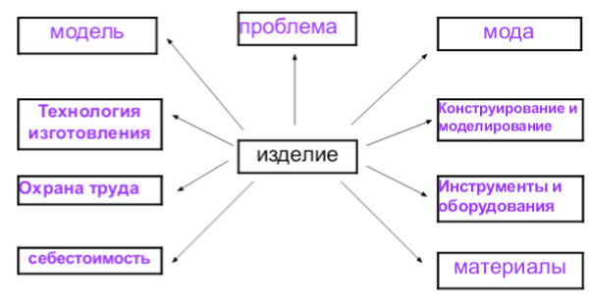

2. ИССЛЕДОВАНИЕ ТЕМЫ ПРОЕКТА

Амигуру́ми (яп. «вязанное-завёрнутое») — японское искусство вязания на спицах или крючком маленьких, мягких зверушек и человекоподобных существ. Амигуруми — это чаще всего симпатичные животные (такие как мишки, зайчики, кошечки, собачки и другие.), человечки, но это могут быть и неодушевлённые объекты, наделённые человеческими свойствами. Например, кексы, шляпы, сумочки и другие. Амигуруми вяжут спицами или крючком. В последнее время амигуруми, связанные крючком,стали более популярны и чаще встречаются.
Амигуруми как искусство существует на Земле не одну сотню лет. Их использовали как обереги, украшение жилья, наконец, как детское развлечение. Но в современном прочтении самобытные фигурки, созданные при помощи крючка и ниток, живут всего несколько десятилетий. Первыми влюбленными в амигуруми после японцев являются американцы, чуть менее увлечены данным видом прикладного искусства британцы и французы.
Основы создания японской игрушки
Если бы модное увлечение захватило российских женщин в 70 – 80-е гг. XX века или еще того раньше, им пришлось бы, ох, как нелегко. В то время схемы любой вязаной вещи (от салфетки до полноценного предмета гардероба) распространялись, как говорится, из рук в руки, из уст в уста. Несколько позже появились отечественные журналы по рукоделию, но и данный факт мало изменил ситуацию: над страной довлел железный занавес, всячески препятствующий внедрению и распространению самых безобидных идей с Запада.
Сегодня практически у каждого в доме есть Интернет, являющийся неисчерпаемым источником информации по любому вопросу. Рукоделия это касается едва ли не в первую очередь. Посетив специализированные русскоязычные веб-ресурсы, созданные любителями-самоучками и специалистами, вы найдете там видео-уроки и различные схемы вязание амигуруми.
Вязание крючком техника, которая проста в своём исполнении. Сейчас существует очень много источников для самостоятельного обучения в данной технике. К тому амигуруми, маленькие мягкие вязаные игрушкиже и материалы доступны каждому и недороги.
Мода на амигуруми началась 2003 году. А в 2006 году техника амигуруми получила наивысшую свою популярность в сфере рукоделия.
Такие игрушки вяжутся по простейшей схеме с помощью одного стежка по спирали. Одно из отличий вязания крючком в Японии, когда круги не соединяются между собой. Они также вяжутся крючком меньшего размера относительно толщины пряжи. Это делается для того, чтобы создать очень плотную ткань без каких-либо зазоров в игрушке и набивка игрушки не вылезла наружу.
Часто амигуруми делают из отдельных частей, а после их соединяют между собой, и лишь некоторые амигуруми имеют исключение, те которые не имеют конечностей, а имеют только голову и туловище. Конечности амигуруми набиваются пластмассовыми или стеклянными шариками, чтобы придать им более живой вес, а остальное тело набивается волоконным наполнителем, это может быть либо натуральный наполнитель (шерсть), либо синтетический (синтепух, синтепон, холлофайбер). Иногда, чтобысоздать уши, лицо, или нос используют фетр, драп или войлок. Из перечисленных материалов так же можно сделать украшения для амигуруми.
Игрушки амигуруми покоряют сердца своим очарованием и миловидностью.
Мастерицы, которые уже увлеклись вязанием амигуруми, утверждают, что это увлечение останется с вами навсегда. Это хобби затягивает и дарит море приятных минут. Маленькая мягкая игрушка – это милый и приятный подарок для каждого ценителя оригинальных, декоративных аксессуаров.

Выявление основных требований к игрушке

Моя игрушка должна быть:
-красиво и качественно изготовлена;
-небольшого размера;
-из мягкой ткани;
-натурального цвета;
-выполнена из экологически чистых материалов;
-с низкой себестоимостью.

3. АЛЬТЕРНАТИВЫНЕ ВАРИАНТЫ
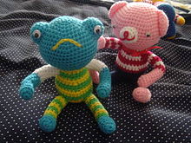
- Амигуруми - человечки.
Мне нравятся эти игрушки, но я их свяжу позже.

2. Обаятельная бабочка доставит
радость любому, кто возьмёт его в руки.

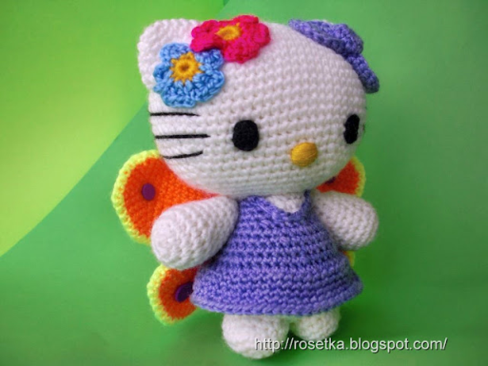

3.Милые котики будут радовать глаз всем,
кто их увидит.
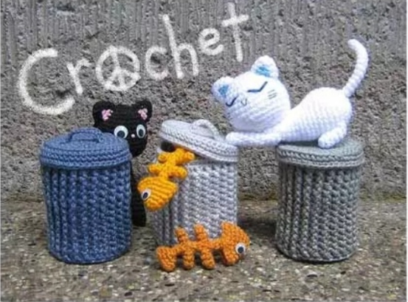

4.ВЫБОР ОПТИМАЛЬНОГО ВАРИАНТА

Проанализировав, все варианты игрушек, я решила связать котиков амигуруми. Только они у меня будут сидеть на диванчике, а не у мусорных баков.

Инструменты и материалы для амигуруми

Крючок, спицы и пряжа, - не единственные средства рукоделия, применяемые с целью выполнения японской игрушки.
Крючок – желательно иметь под рукой несколько приспособлений разных размеров во избежание низкой плотности заготовок для изделия. Самый оптимальный вариант – инструмент № 1,5 или 2, вообще могут использоваться разновидности крючков в пределах 0,6 – 2,5 размеров в зависимости от типа и толщины пряжи.

Пряжа – на ваше усмотрение. Начинающей рукодельнице подойдет акрил, шерсть, либо х/б пряжа средней толщины. В дальнейшем стоит попробовать поработать с ангоркой, мохером, буклированными нитями – изделия получаются более натуральными по внешнему виду, но процесс создания игрушки трудоемок.

Набивочный материал – чаще всего применяют синтепон, вату, поролон или холлофайбер, синтепух. Ткань лучше не использовать, иначе фигурка будет недостаточно правильной формы. Отлично подойдут для наполнения крупных деталей пластиковые шарики. В качестве декоративных элементов можно использовать все, что душе угодно: ленты, бисер, пуговицы, кусочки ткани.
Для выполнения работы необходимы следующие материалы,
инструменты и приспособления:
- Иглы ручные
- Ножницы
- Сантиметровая лента и линейка
- Нитки для вязания
- Нитки швейные
- Портновские булавки
- Синтепон
5. ОХРАНА ТРУДА

Техника безопасности при работе крючком
1. Рабочее место для вязания должно быть хорошо освещено, причем свет должен падать на работу с левой стороны.
2. Сидеть надо прямо, касаясь корпусом спинки стула.
3. Расстояние от глаз до работы должно быть не меньше 35 – 40 см.
4. Перед началом работы следует мыть руки, чтобы нить и вязаное полотно оставались всегда чистыми, а на руках не оставалось мелких частиц шерсти.
5. Во время вязания клубок лучше держать в специальной клубочнице.
6. По окончании работы крючок – вкладывать в клубок и убирать вместе с неоконченной работой.

Правила техники безопасности при выполнении ручных работ:

- Быть внимательной;
- Надевать напёрсток на средний палец правой руки, чтобы не уколоть его; Вкалывать иглы и булавки только в игольницу,
- Не шить погнутой и ржавой иголкой;
- Не вкалывать иглы в одежду;
- Класть ножницы справа от себя с сомкнутыми лезвиями;
- Передавать ножницы только с сомкнутыми лезвиями и кольцами вперёд.

6. ТЕХНОЛОГИЯ ИЗГОТОВЛЕНИЯ ИГРУШЕК
Голова
Вяжем по спирали, рады ив соединяем.
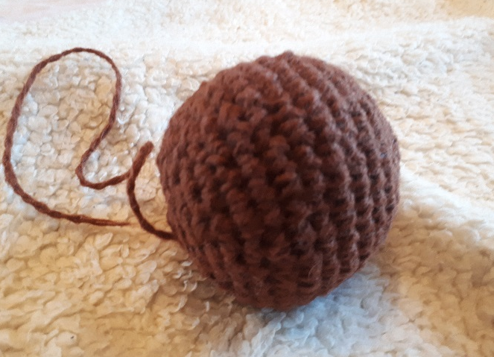
Ряд 1: 6 СБН под кольцо из нити
Ряд 2: 2 СБН в каждую п. (12 СБН)
Ряд 3: (1СБН, 2СБН в 1 п.) 6 раз (18 СБН)
Ряд 4: (2 СБН, 2 СБН в 1 п.) 6 раз (24 СБН)
Ряд 5: 24СБН
Ряд 6: (3 СБН, 2 СБН в 1 п.) 6 раз (30 СБН)
Ряд 7: 30 СБН
Ряд 8: (4 СБН, 2 СБН в 1 п.) 6раз (36 СБН)
Ряды 9-11: 36 СБН
Ряд 12: (4 СБН, 2 СБН вместе) 6 раз (30 СБН)
Ряд 13: 30 СБН
Ряд 14: (3 СБН, 2 СБН вместе) 6 раз (24 СБН)
Ряд 15: (2 СБН. 2СБН вместе) 6 раз (18 СБН)
Начать набивать.
Ряд 16: (1 СБН, 2 СБН вместе) 6 раз (12 СБН)
Ряд 17: (2 СБН вместе) 6 раз (6 СБН)
1 СС в след. п. и закончить. Оставить длинный конец нити, чтобы зашить отверстие (для этого продеть нить в иглу, затем собрать все п. последнего ряда на нить, затянуть нить и закрепить).
Спрятать конец нити.

Туловище
Начинаем вязать снизу. Вяжем по спирали, ряды не соединяем
Ряд 1: 6 СБН под кольцо из нити
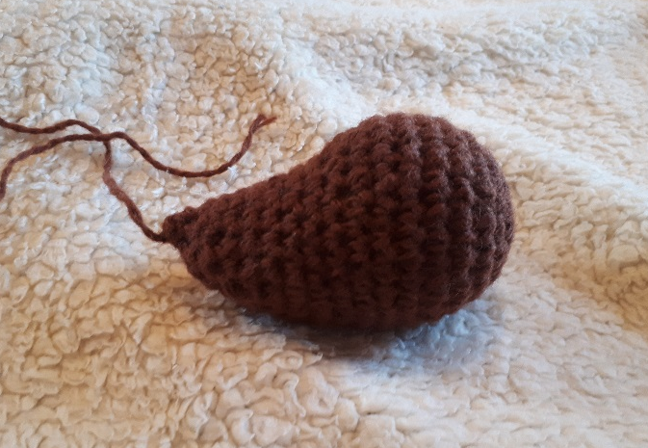
Ряд 2: 2 СБН в каждую п. (12 СБН)
Ряд 3: (1 СБН, 2 СБН в 1 п.) 6 раз (18 СБН)
Ряд 4: (2 СБН, 2 СБН в 1 п.) 6 раз (24 СБН)
Ряд 5: (5 СБН, 2 СБН в і п.) 4 раза (28 СБН)
Ряды 6-9: 28 СБН
Ряд 10: 8 СБН, (1 СБН. 2 СБН вместе) 4 раза. 8 СБН (24 СБН)
Ряд 11: 8СБН, (2СБН вместе) 4 раза, 8СБН (20 СБН)
Ряд 12: 20 СБН
Ряд 13: (8 СБН, 2 СБН вместе) 2 раза (18 СБН)
Ряд 14: (7 СБН, 2 СБН вместе) 2 раза (16 СБН)
Ряд 15: (6 СБН, 2 СБН вместе) 2 раза (14 СБН)
Ряд 16: (5 СБН. 2 СБН вместе) 2 раза (12 СБН)
Ряд 17: 12 СБН
1 СС в след. п. и закончить. Оставить длинный конец нити, чтобы пришить голову. Набить.

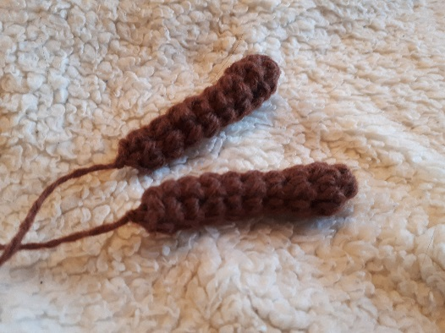
Передние ноги (2 детали)
Вяжем по спирали
Ряд 1: 6 СБН под кольцо из нити
Ряди 2-9 6 СБН (набивать по ходу, если получится; или постфактум)
1 СС в след. п. и закончить. Оставить длинный конец нити, чтобы пришить к туловищу

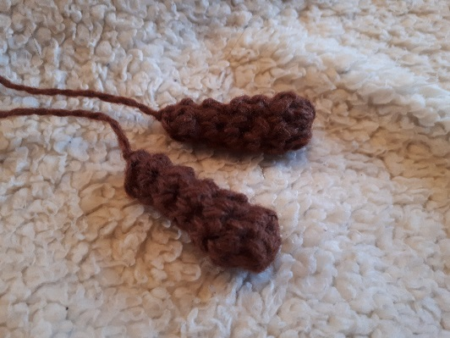
Задние ноги (2 детали)
Вяжем по спирали
Ряд 1: 6 СБН под кольцо и» нити
Ряд 2-6: 6 СБН (набивать по ходу, если получится; или постфактум)
1 СС в след. п. и закончить. Оставить длинный конец нити, чтобы пришить к туловищу

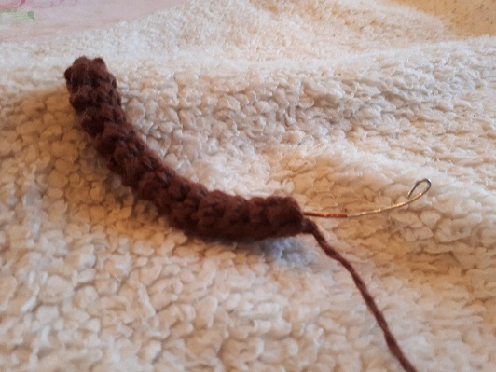
Хвост
Вяжем по спирали
Ряд 1: 5 СБН под кольцо из нити
Ряда 2-14: 5 СБН
1 СС в след. п. и закончить. Оставить длинный конец нити, чтобы пришить к туловищу. Набивать не нужно.

Уши (2 детали)
Начнаем с вершины и идем вниз (по спирали). Начинаем основным цветом.
Ряд 1: 6 СБН год кольцо из нити.
Ряд 2: (1 СБН, 2 СБН в 1 п.) З раза (9 СБН)
Ряд 3: 2 СБН, 2 СБН в 1п., 1 СБН.
Теперь переходим на контрастную нить для внутренней части уха: 2 СБН в 1 п.
Возвращаемся к основному цвету: 1 СБН, 2 СБН в 1 п., 2 СБН.
Ряд 4: 5 СБН. Контрастным цветом: 3 СБН. Основным цветом: 4 СБН.
1 СС в след. п. и закончить. Оставить длинный конец нити, чтобы пришить к голове. Спрятать остальные концы нитей. Набивать не нужно.
Задние ноги пришить у основания туловища, они должны быть направлены к переду, изображение
Затем пришить передние ноги спереди туловища.
Пришить хвост сзади.
Начинаем собирать котика:

Пришиваем задние ножки к туловищу. Пришиваем передние ножки, хвост и
ушки
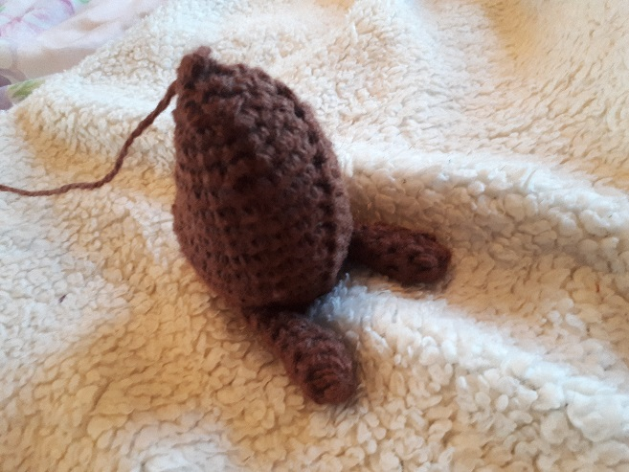
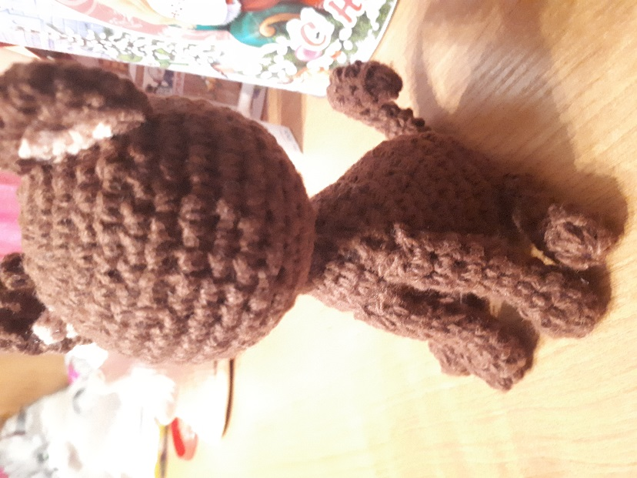
Пришиваем носик к голове.

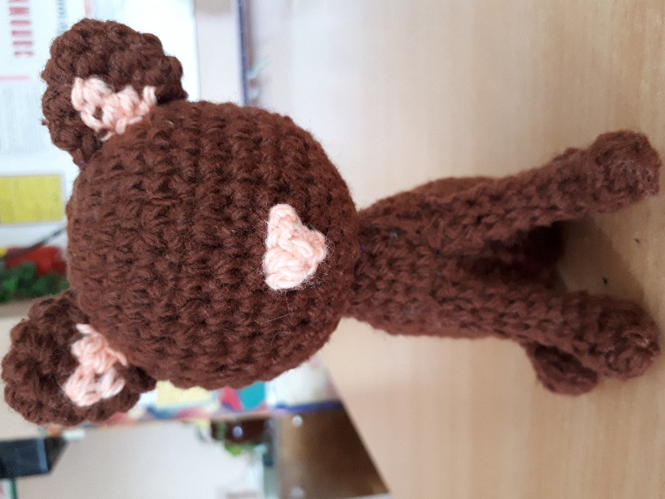
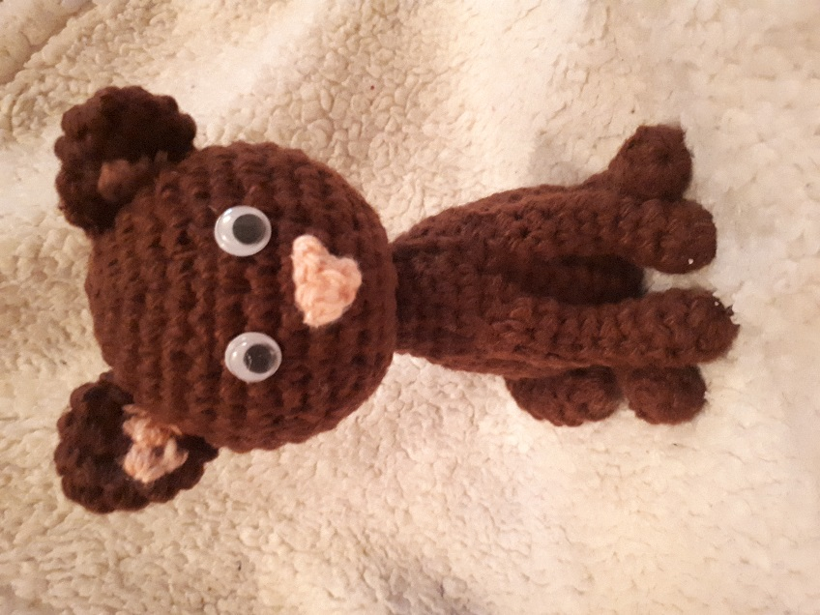
Приклеиваем глазки над носиком.

7. РАСЧЕТ СЕБЕСТОИМОСТИ ИГРУШКИ

Таблица 3.Затраты на изготовление лошадки

С=МЗ+Роп+Ао

Где МЗ – расчет стоимости материала

Роп – расчет оплаты труда

Ао – амортизационные отчисления

1 Расчет стоимости материала (МЗ)

Для изготовления изделия потребовались следующие материалы:

Наименование материала | Цена за единицу измерения, руб | Расход материала на изделие | Затраты на материал, руб
Пряжа бежевого цвета | - | 200 г | Имелась дома б/у
Пряжа розового цвета | - | 50 г | Имелась дома б/у
Пряжа коричневого цвета | - | 50 г | Имелась дома б/у
Глазки | 1 пара (10 руб) | 1 пара | 10 руб
Итого: |  |  | 10руб

2 Расход электроэнергии (Ц2)

Вся работа проводилась днем, поэтому стоимость электроэнергии для освещения не рассчитывается.

Ц2 = 0

МЗ = Ц1 + Ц2 = 10р.

3 Расходы на оплату труда (Роп)

Оплата труда рассчитывалась из расчета 600 рублей в месяц. В месяце около двадцати рабочих дней. За один рабочий день я зарабатываю 30 рублей.

На изготовление игрушки потребовалось 5 дней по 4 часа. Следовательно, всего затрачено 20часов, то есть 2,5 рабочих дня, которые определяются со стоимостью работ (С1).

С = 30*2,5=70 руб.

Роп = С = 70 руб.

4 Амортизационные отчисления (Ао)

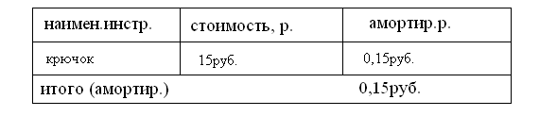

5 Общая себестоимость изделия составляет:

С =МЗ+Роп+Ао

С = 10+70+0,15 = 85,15 рублей Всего 85,15 руб
8. ОЦЕНКА СВОЕЙ ДЕЯТЕЛЬНОСТИ

В результате работы над проектом я с гордостью могу сказать, что справилась с поставленной передо мной задачей. Игрушки получились именно такими , какими я хотела её видеть. Благодаря проекту я узнала, как появилась игрушка-амигуруми, и теперь имею представление об её создании и эволюции. После проведённой мною работы, поняла, что игрушка, сделанная своими руками радует глаз, поднимает настроение и экономически выгодна. Ведь я не потратила денег на приобретение пряжи, а пригодился мамин свитер и остальные цвета тоже из распущенных вещей.
В амигуруми, как и в любое творение, созданное своими руками, мастерица вкладывает душу, поэтому вязаная игрушка может стать прекрасным подарком-сувениром для человека любого возраста. А благодаря частице любви, заложенной в фигурке, амигуруми будет сродни талисману либо амулету, защищающему от бед.

9. ОЦЕНКА ПРОЕКТА

- Игрушки выполнены аккуратно.
- Детали соединены в правильной последовательности.
- Потайные стежки не видны.

- испытание:

Маме и бабушке, а также остальным домочадцам очень понравились мои очередные игрушки.
Знания, которые я получила на уроках технологии, были необходимы для выполнения этой работы. Думаю, что такие игрушки очень приятно иметь в доме или подарить другу в подарок. Я довольна своим результатом и думаю, что многие захотят связать таких же очаровательных котят.

- самооценка:

На рынке мягкие игрушки, как правило «китайского» производства. Наполнитель искусственный, который вредит здоровью. Цена очень высокая. А мои игрушки получилась практически из ничего.

10. ЭКОЛОГИЧЕСКОЕ ОБОСНОВАНИЕ

Изготовление и эксплуатация проектируемого изделия не повлекут за собой изменений в окружающей среде, нарушений в жизнедеятельности человека. Игрушки связаны из экологически чистых материалов, которые не оказывают никакого отрицательного воздействия на окружающую нас среду.

10.РЕКЛАМА

Маленькая мягкая игрушка – это милый и приятный подарок для каждого ценителя оригинальных, декоративных аксессуаров.

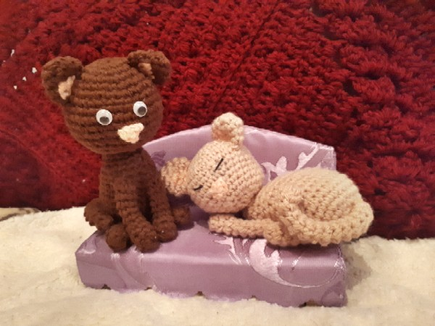

Моя игрушка лучше всех,
купите ее быстрее всех!!!

ИСПОЛЬЗУЕМАЯ ЛИТЕРАТУРА

1. Якубова. А. А. Мягкая игрушка: Новые модели.- СПб.: Издательский
Дом<Литера>,2005г.

2 Интернет - ресурсы

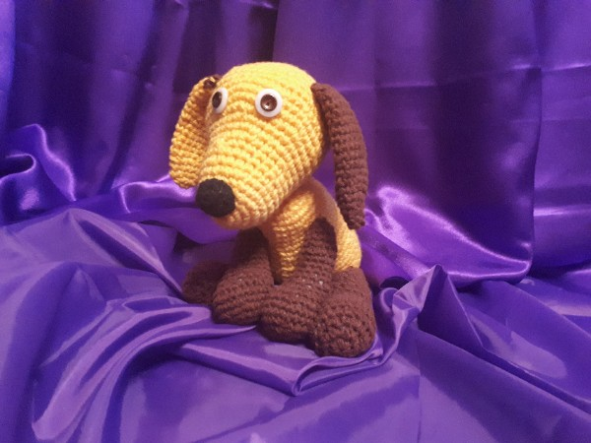
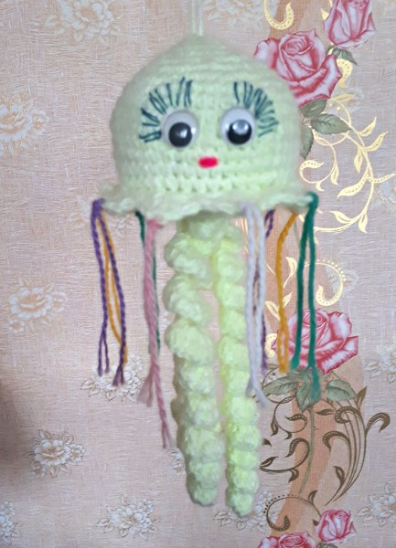
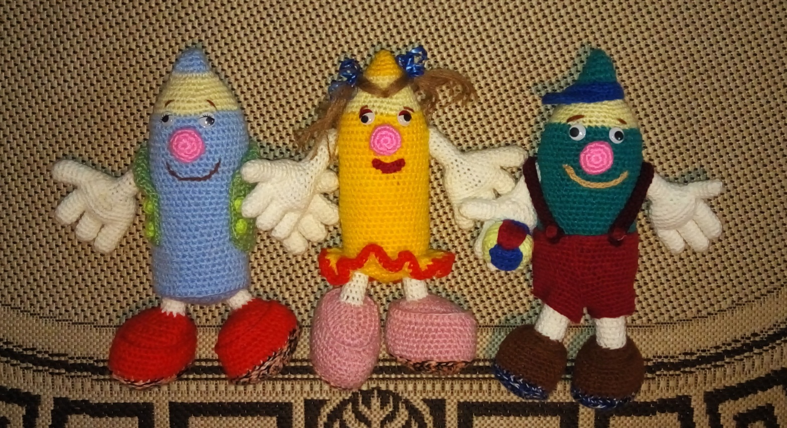
МОИ РАБОТЫ

